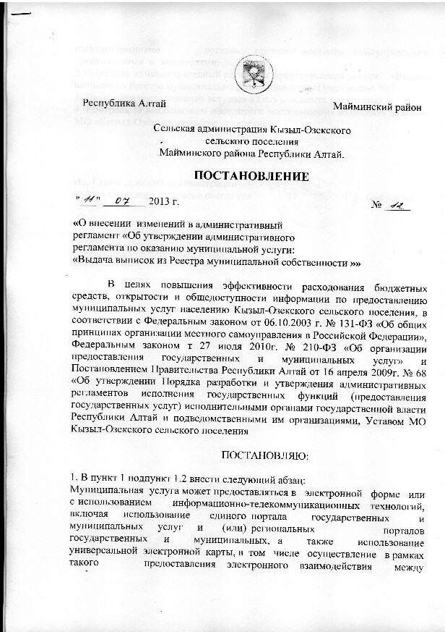
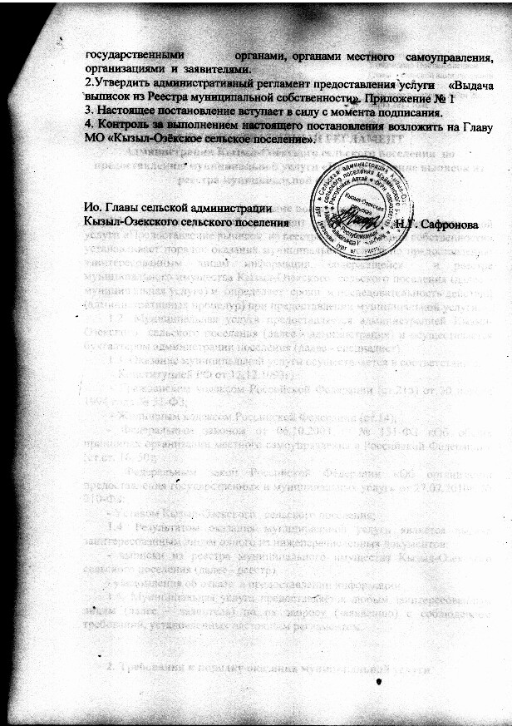

АДМИНИСТРАТИВНЫЙ РЕГЛАМЕНТ
Администрации Кызыл-Озекского сельского поселения по предоставлению муниципальной услуги «Предоставление выписок из реестра муниципальной собственности»

- Общие положения
1.1. Административный регламент предоставления муниципальной услуги «Предоставление выписок из реестра муниципальной собственности» устанавливает порядок оказания муниципальной услуги по предоставлению заинтересованным лицам информации, содержащейся в реестре муниципального имущества Кызыл-Озекского сельского поселения (далее – муниципальная услуга) и определяет сроки и последовательность действий (административных процедур) при предоставлении муниципальной услуги.
1.2. Муниципальная услуга предоставляется администрацией Кызыл-Озекского сельского поселения (далее - администрация) и осуществляется бухгалтером администрации поселения (далее - специалист).
1.3. Оказание муниципальной услуги осуществляется в соответствии с:
- Гражданским кодексом Российской Федерации (ст.215) от 30 ноября 1994 года № 51-ФЗ;
- Федеральным законом от 06.10.2003 г. № 131-ФЗ «Об общих принципах организации местного самоуправления в Российской Федерации» (ст.ст. 16, 50);
- Жилищным кодексом Российской Федерации (ст.14);
- Федеральным законом от 21.07.1997 г. № 122-ФЗ «О государственной регистрации прав на недвижимое имущество и сделок с ним»
- Уставом Кызыл-Озекского сельского поселения;
1.4. Результатом оказания муниципальной услуги является выдача заинтересованным лицам одного из нижеперечисленных документов:
- выписки из реестра муниципального имущества Кызыл-Озекского сельского поселения (далее - реестр),
- уведомления об отказе в предоставлении информации.
1.5. Муниципальная услуга предоставляется любым заинтересованным лицам (далее – заявитель) по их запросу (заявлению) с соблюдением требований, установленных настоящим регламентом.

2. Требования к порядку оказания муниципальной услуги
2.1. Порядок информирования о правилах оказания муниципальной услуги

Муниципальная услуга оказывается специалистом администрации поселения по адресу: Республика Алтай, Майминский район, Село Кызыл-Озек, ул Вахтинская 2 .
График работы администрации:
с понедельника по пятницу с 8⁰⁰ час до 16⁰⁰ часов
перерыв на обед с 13.00 до 14.00 часов
Выходные дни: суббота, воскресенье и праздничные дни.

Для получения муниципальной услуги заявитель должен обратиться в Администрацию поселения.
Заявитель может получить информацию лично, с использованием почтовой, телефонной или электронной связи.
Муниципальная услуга может предоставляться в электронной форме или с использованием информационно- телекоммуникационных технологий, включая использование единого портала государственных и муниципальных услуг и (или) региональных порталов государственных и муниципальных а также использование универсальной электронной карты, в том числе осуществление в рамках такого предоставления электронного взаимодействия между государственными органами, органами местного самоуправления, организациями и заявителями.

Адрес администрации, телефоны для справок и консультаций, номер факса, адрес электронной почты, сведения о графике работы, требования к оформлению заявления и условия для получения муниципальной услуги сообщаются по телефонам администрации, и на информационных стендах, размещенных на территории поселения.

2.2. Условия и сроки предоставления муниципальной услуги

2.2.1. Муниципальная услуга предоставляется на бесплатной основе.
2.2.2. Максимальный срок предоставления муниципальной услуги составляет 30 рабочих дней с момента регистрации заявления.
2.2.3. Устное консультирование по вопросам оказания муниципальной услуги осуществляется:
- по телефону,
- лично.
Специалист администрации (далее - исполнитель), осуществляющий устное консультирование, должен принять все необходимые меры для дачи полного и оперативного ответа на поставленные по существу вопросы.
Личное консультирование по вопросам предоставления выписок из реестра осуществляется специалистом администрации по адресу: Село Кызыл-Озек, ул Вахтинская 2 в порядке очереди. При отсутствии очереди время ожидания заявителя не может превышать 20 мин. Время консультирования одного заявителя должно составлять не более 10 мин. В случае, если для подготовки ответа требуется дополнительная информация и более продолжительное время, исполнитель может предложить заявителю обратиться за необходимой информацией в письменном виде либо назначить другое удобное для заявителя время для устного консультирования.
2.2.5. По устному запросу информация в письменном виде не предоставляется.
2.2.6. При личном обращении заявителей срок ожидания в очереди при подаче заявления составляет не более 20 мин. По желанию заявителя на копии заявления делается отметка о приеме.

2.3. Перечень оснований для приостановления или отказа
в оказании муниципальной услуги

2.3.1. Основанием для приостановления оказания муниципальной услуги является:
1) необходимость подготовки дополнительных запросов для уточнения информации,
2) неполучение информации на запросы от муниципальных и государственных органов и иных организаций в течение 15 дней.
2.3.2. Основанием для отказа в оказании муниципальной услуги является:
1) отсутствие в запросе информации, позволяющей однозначно определить (идентифицировать) объект,
2) отсутствие в распоряжении документов, подтверждающих право муниципальной собственности на объект (при отсутствии прав третьих лиц).

2.4. Требования к местам предоставления муниципальной услуги

2.4.1 Помещение для предоставления муниципальной услуги должно быть оснащено столами, стульями, шкафами для документов, компьютерами с возможностью печати и выхода в Интернет, средствами пожаротушения. Помещение должно иметь достаточное освещение.
2.4.2 Исполнитель, осуществляющий консультирование по вопросам предоставления муниципальной услуги, обязан предложить заявителю воспользоваться стулом, находящимся рядом с его рабочим местом.

2.5. Требования к оформлению заявления
для получения муниципальной услуги

2.5.1. Для получения муниципальной услуги заявитель должен предоставить заявление (запрос) о предоставлении выписки из реестра.
2.5.2. В заявлении (запросе) в обязательном порядке указываются:
- данные об объекте, позволяющие его однозначно определить (идентифицировать),
- цель получения информации,
- реквизиты заявителя (фамилия, имя, отчество физического лица, полное наименование юридического лица, почтовый адрес),
- порядок получения выписки (лично или по почте),
- подпись заявителя.
2.5.3. К заявлению могут быть приложены документы в отношении запрашиваемого объекта, в т.ч. схемы размещения.
2.5.4. Ответ на запрос выдается лично исполнителем либо направляется в адрес заявителя простым почтовым отправлением.
2.5.5. Для личного получения выписки из реестра заявитель должен предъявить документ, удостоверяющий его личность либо подтверждающий его полномочия как представителя физического лица или руководителя юридического лица, и расписаться с указанием даты получения информации.

3. Административные процедуры

Предоставление муниципальной услуги состоит из следующих административных процедур:
1) Поступление заявления о предоставлении выписки из реестра, его регистрация и передача исполнителю.
2) Осуществление анализа содержания поступившего запроса.
3) Осуществление поиска объекта в реестре.
4) Подготовка необходимых запросов в государственные и муниципальные органы и иные организации.
5) Проведение анализа полученной информации и поступивших документов, принятие решения о форме и содержании предоставления информации.
6) Подготовка документов на предоставление выписки из реестра в соответствии с п.1.4 настоящего регламента.
7) Подписание документов на предоставление выписки из реестра, регистрация и выдача заявителям.

3.1. Описание административной процедуры
«Поступление заявления о предоставлении выписки из реестра,
его регистрация и передача исполнителю»

Основанием для начала процедуры предоставления выписки из реестра является получение соответствующего заявления.
Полученное письменное заявление регистрируется специалистом и передается на рассмотрение Главе администрации поселения.
Глава администрации передает заявление исполнителю.
Максимальный срок выполнения указанной процедуры составляет 2 рабочих дня.

3.2. Описание административной процедуры
«Осуществление анализа содержания поступившего запроса»

Исполнитель осуществляет анализ содержания поступившего запроса в соответствии с требованиями п.2.5 настоящего регламента. Анализ осуществляется с учетом необходимых профессиональных навыков и имеющейся в распоряжении администрации нормативно-правовой базы и документации.
Максимальный срок выполнения указанной процедуры составляет 2 рабочих дня.
3.2.1. При несоответствии запроса требованиям, указанным в п.2.5 настоящего регламента, исполнитель в течение 2х рабочих дней готовит уведомление об отказе в предоставлении информации, передает его на подписание Главе администрации поселения, затем – на регистрацию.
3.2.2. При соответствии запроса требованиям п. 2.5 настоящего регламента исполнитель осуществляет поиск объекта в реестре.

3.3. Описание административной процедуры
«Осуществление поиска объекта в реестре»

Исполнитель осуществляет поиск запрашиваемого объекта в реестре, анализирует информацию, содержащуюся в электронной базе данных реестра, документацию, хранящуюся в инвентарных делах по объектам муниципальной собственности Кызыл-Озекского сельского поселения и в архиве администрации.
Максимальный срок выполнения указанной процедуры составляет 2 рабочих дня.
3.3.1. При наличии объекта в реестре исполнитель в течение 1 рабочего дня формирует выписку из реестра и направляет ее на подписание Главе администрации поселения. Выписка из реестра заверяется печатью. Срок подписания выписки составляет 1 рабочий день.
3.3.2. При отсутствии в реестре объекта нежилого назначения исполнитель в течение 1 рабочего дня готовит уведомление об отказе в предоставлении информации и направляет ее на подписание Главе администрации. Срок подписания и регистрации уведомления составляет 1 день.
3.3.3. При отсутствии в реестре объекта жилого назначения исполнитель готовит необходимые запросы в государственные и муниципальные органы и иные организации.
3.4. Описание административной процедуры
«Подготовка необходимых запросов в государственные
и муниципальные органы и иные организации»

Информация о правах на объекты жилого назначения, статусе помещений и иная необходимая информация запрашивается в ФГУП «Ростехинвентаризация-Федеральное БТИ», управлении Федеральной регистрационной службы. Срок подготовки запросов составляет не более 2х рабочих дней.
Нормативный срок предоставления информации составляет:
- Управлением Федеральной службы государственной регистрации, кадастра и картографии (Росреестра) - 5 дней,
- ФГУП «Ростехинвентаризация-Федеральное БТИ» – до 1 месяца.
При неполучении информации от вышеуказанных организаций в течение 15 дней, исполнитель готовит заявителю промежуточный ответ о приостановлении оказания муниципальной услуги до получения запрашиваемых сведений в соответствии с п.2.3.1 настоящего регламента.

3.5. Описание административных процедур
«Проведение анализа полученной информации и поступивших документов, принятие решения о форме и содержании предоставления информации»,
«Подготовка документов на предоставление информации
из реестра в соответствии с п.1.4 настоящего регламента»,
«Подписание документов на предоставление информации
из реестра, регистрация и выдача заявителям»
3.5.1. При получении информации о наличии правообладателей, не относящихся к муниципальной собственности Кызыл-Озекского сельского поселения справку об отсутствии объекта в реестре, которая подписывается Главой поселения, регистрируется и выдается заявителю. Срок подписания и регистрации справки составляет 1 рабочий день.
3.5.2. При получении информации об отсутствии правообладателей – исполнитель осуществляет анализ правовой базы, имеющейся документации, при необходимости исполнитель готовит запрос в ФГУП «Ростехинвентаризация-Федеральное БТИ», иные организации на предмет наличия либо отсутствия правовых актов и иных правовых оснований для отнесения жилого дома в целом к муниципальной собственности Лысогорского сельского поселения в соответствии с требованиями, действовавшими до вступления в силу Федерального закона от 21.07.1997 г. № 122-ФЗ «О государственной регистрации прав на недвижимое имущество и сделок с ним» (далее – правовых оснований).
3.5.3. При отсутствии правовых оснований, исполнитель в течение 2х рабочих дней осуществляет подготовку уведомления об отказе в предоставлении информации, которое подписывается Главой администрации, регистрируется и выдается заявителю. Срок подписания и регистрации уведомления составляет 1 рабочий день.
3.5.4. При наличии правовых оснований, исполнитель осуществляет поиск информации о возможном заключении договора о передаче запрашиваемого жилого помещения в собственность граждан (далее - договор приватизации).
3.5.5. В случае имеющихся сведений о заключении договора приватизации, не прошедшего государственную регистрацию в установленном законом порядке, исполнитель в течение 2х рабочих дней осуществляет подготовку заявителю уведомления о праве муниципальной собственности на объект при наличии заключенного договора приватизации, не прошедшего государственную регистрацию на дату запроса.
Срок подписания и регистрации уведомления составляет 1 рабочий день.
3.5.6. В случае отсутствия сведений о заключении договора приватизации, исполнитель в течение 3х рабочих дней осуществляет уточнение реестра путем внесения в него записи о запрашиваемом жилом объекте. На основании учетной записи реестра формируется выписка из реестра и подписывается Главой администрации. Выписка из реестра заверяется печатью администрации. Срок осуществления данного действия составляет 1 рабочий день.
3.5.7. Выдача заявителям выписки из реестра осуществляется согласно их заявлению лично либо простым почтовым отправлением с соблюдением требований пп.2.5.4, 2.5.5 настоящего регламента.

4. Порядок и формы контроля за предоставлением муниципальной услуги
4.1.Порядок осуществления контроля

Текущий контроль за соблюдением последовательности действий, определенных административными процедурами, осуществляется Главой администрации поселения муниципальной собственности.
Текущий контроль осуществляется путем проведения проверок соблюдения и исполнения положений настоящего регламента. Периодичность осуществления текущего контроля составляет не реже одного раза в год.
В случае поступления жалобы на сроки и качество оказания муниципальной услуги формируется комиссия. Результаты деятельности комиссии оформляются в виде акта. Акт подписывается председателем комиссии и передается на рассмотрение Главы администрации поселения.

4.2.Ответственность должностных лиц

Исполнители несут дисциплинарную, а в случаях, определенных законодательством, административную ответственность за качество подготовки информации и соблюдение сроков выполнения процедур. Персональная ответственность исполнителей закрепляется в их должностных инструкциях.
По результатам проведенных проверок, оформленных в установленном порядке, в случае выявления нарушений прав заявителей, глава Лысогорского сельского поселения осуществляет привлечение виновных лиц к ответственности.

- Порядок обжалования действий (бездействия) должностных лиц
и решений, принятых в ходе оказания муниципальной услуги
5.1. Порядок досудебного (внесудебного) обжалования

Заявители имеют право обратиться с жалобой на действия (бездействие) должностных лиц и решений, принятых в ходе оказания муниципальной услуги лично или направить письменное обращение, жалобу (претензию).
Заявители могут обращаться к Главе администрации поселения с жалобой на принятое по обращению решение, действие (бездействие) должностных лиц в ходе выполнения настоящего регламента по оказанию муниципальной услуги.
Заявитель в своем письменном обращении в обязательном порядке указывает свои реквизиты (фамилия, имя, отчество физического лица, полное наименование юридического лица, данные должностного лица, почтовый адрес), излагает суть предложения, заявления или жалобы (далее – обращение), ставит личную подпись и дату.
Ответ на обращения не дается в случаях, если:
- в обращении не указаны вышеперечисленные реквизиты заявителя;
- в обращении содержатся оскорбительные выражения, угрозы жизни и здоровью;
- текст обращения не поддается прочтению, о чем сообщается заявителю, если фамилия и почтовый адрес поддаются прочтению;
- в обращении содержится вопрос, на который заявителю многократно давались письменные ответы по существу в связи с ранее направленными обращениями, и при этом в обращении не приводятся новые доводы или обстоятельства.
Глава администрации поселения ведет личный прием заявителей по адресу: с. Лысогорка, ул. Кооперативная, 8.
При обращении заявителей в письменной форме срок рассмотрения жалобы не должен превышать 15 дней с момента ее регистрации.
Жалоба на действия (бездействие) специалистов направляется Главе администрации.
Заявители могут сообщить о нарушении своих прав или законных интересов, противоправных решениях, действиях или бездействии должностных лиц по адресу:
Республика Алтай, Майминский район, Село Кызыл-Озек, ул Вахтинская 2.
Если изложенная в обращении жалоба признается обоснованной, то принимается решение о применении мер дисциплинарной или административной ответственности к лицам, допустившим нарушения в ходе предоставления муниципальной услуги.

5.2. Порядок судебного обжалования

Решения и действия (бездействие) администрации, должностных лиц администрации, нарушающие право заявителя на получение муниципальной услуги, могут быть обжалованы в суд в порядке, установленном законодательством Российской Федерации.

6. Приложения
6.2. Форма заявления на предоставление выписки из реестра муниципального имущества Кызыл-Озекского сельского поселения – приложение 1.

Глава сельской администрации
Кызыл-Озекского сельского поселения О.В. Зиновьев

Приложение 1
к административному регламенту
предоставления муниципальной услуги
«Предоставление выписок из реестра
муниципальной собственности»

Главе администрации
Кызыл-Озекского сельского поселения
от ____________________________________
_______________________________________
прожив. по адресу: ______________________
_______________________________________
тел.____________________________________

ЗАЯВЛЕНИЕ

Прошу предоставить выписку из реестра муниципальной собственности (имущества) Кызыл-Озекского сельского поселения на (строение, сооружение, помещение, объект), находящийся в муниципальной собственности, __________________________расположенное (ый) по адресу: ____________________________________________________________________________________________________________________________________________________________________________________________________.

«____»_______________20_____г. ______________________
подпись

